臺北榮民總醫院精神醫學部
住院醫師教學訓練計畫

教學計畫負責人：李正達醫師
精神醫學部主任：蔡世仁醫師

2020.09修訂

目錄
一、訓練宗旨及目標 -------------------------------------------------------2
二、六大核心能力訓練目標 --------------------------------------------------2
三、課程內容 -------------------------------------------------------------4
四、指導醫師一覽表---------------------------------------------------------6
五、住院醫師訓練內容 ------------------------------------------------------8
六、住院醫師訓練時程目標 --------------------------------------------------9
七、指導教師醫師職責-------------------------------------------------------10
八、訓練計劃概要-----------------------------------------------------------12
九、學術會議 --------------------------------------------------------------13
十、督導與考核-------------------------------------------------------------14
附錄：
住院醫師論文發表 (2019-2020/08)
住院醫師六大核心能力評核
mini-CEX評分表
住院醫師對主治醫師臨床教學評量表
課堂課程表
臺北榮民總醫院精神醫學部住院醫師訓練計畫
臺北榮民總醫院自民國六十八年精神科病房開始作業後，對精神醫療照護服務日趨完整。民國七十三年由精神科擴編成立精神醫學部，三十多年來已培訓許多精神科專業人員，為台灣精神醫學界重要醫學中心級訓練單位。本部目前設部主任一人，下設老年、成人、兒童青少年、社區復健及身心科五個分科，五位科主任。專任精神科主治醫師十五人（本項所指專任精神科專科醫師，其執業登記須登記於該院精神科，並每周於該院工作20小時以上）。另有7位特約教授級或資深顧問醫師，具豐富之臨床與研究專業，參與住院醫師教學訓練。此外每年亦有3-5位具有精神科專科醫師資格之研究醫師。
本部14位專任主治醫師教師中，15位具有教育部部定教職，共有教授2位、副教授2位、助理教授6位與講師5位。教師中包含博士9位、研究所進修博士2位。本部這5年半(2015-2020/08)發表306篇SCI精神醫學論文。本部有3位教師另具有兒童青少年精神科次專科醫師資格，為兒童青少年精神科次專科訓練醫院。有4位具有老人精神醫學次專科醫師，為老人精神醫學次專科訓練醫院。此外，本部設有臨床心理室、社會工作及職能治療室，以精神團隊醫療之原則負責臨床治療及教學訓練之任務。
- 訓練宗旨及目標: 為培育合於社會需求的精神醫學專科醫師，以門診、病房、會診、急診、藥酒癮、司法、復健、新興治療(TMS, low dose ketamine)等多元內容培育新進醫師熟悉精神疾病之精神病理、生理共病、心理、家庭、社會等因素之關係。讓住院醫師能以符合六大核心能力之訓練，落實全人醫療，具備專業知識、醫療倫理及團隊合作精神。更以本部之優良師資以及豐沛的學術研究資源，訓練出具備攝取精神醫學新知與研究技能之基礎，兼備服務、教學與研究潛能的優秀精神科醫師，讓台灣精神醫學界能繼續進步茁壯。
- 六大核心能力訓練目標
  - 病患照顧（Patient Care） :本部精神醫療訓練包括精神科門診、一般成人急性病房、兒童青少年急性病房、老人急性病房、成人日間病房、兒童青少年日間病房、精神科照會團隊、司法鑑定小組、藥酒癮訓練、精神科急診、居家治療、職能復健及慢性病房等豐富多元化精神醫學訓練。訓練住院醫師與病人及家屬互動時呈現關懷與尊重，具責任感與同理心，收集必要而精確的資訊，依據病人狀況及其意願、最新科學證據，及臨床判斷來訂出及執行合宜且有效治療計畫。從實際照顧病患過程以熟習各種精神疾病之症狀、病理、診斷、及全面性之藥物、心理、家庭、復健治療，精進精神醫學知識、培養臨床技巧及醫療照護能力。
  - 充實醫學知識 （Medical Knowledge）:住院醫師修習各項核心課程之課堂課程。本部邀請國內外學有專精之精神醫療專家演講、個案討論會、期刊討論會、醫療品質討論會等，提昇住院醫師精神醫療專業知識。住院醫師並參與本院醫學中心級豐富之跨科別、跨領域之專業臨床及學術會議:包括一般醫學、醫療品質、病人安全、醫學倫理與法律、感染控制、實證醫學及病歷寫作等課程。本部具豐富之精神醫學研究資源，除住院醫師積極參與研究外，亦設有專責主治醫師督導住院醫師對學術研究之訓練，以及醫學研究論文發表獎勵辦法，提供並鼓勵住院醫師參與國內外精神醫學會議經費。
  - 由臨床工作中學習成長（Practice-based learning and improvement）: 以導師制度與臨床督導醫師之雙軌輔導機制來幫助住院醫師之工作與學習狀況。導師隨時與住院醫師討論其臨床學習、身心壓力適應狀況、次專科興趣及未來生涯規劃。督導醫師從臨床個案照護及住院醫師與護理、心理、社工與職能治療等同仁的團隊互動合作來學習與改善進工作能力，培育具有「生物-心理-社會」之宏觀及團隊領導能力、精神專業素養的優秀醫師。
  - 人際關係及溝通技巧（Interpersonal and communication skills）：學習與病患、家屬、相關醫療專業人員之溝通，以團隊合作執行醫療照護。住院醫師在主治醫師臨床督導下，每個月有大型及各種小型會談訓練、教學迴診， 隨時於住院醫師訓練過程增進會談技巧，學習醫病溝通建立治療性關係; 並經由家屬討論會議及與護理、心理、社工、職能治療等工作同仁團隊合作，增進人際互動、溝通與團隊領導能力。
  - 專業素養（Professionalism）:住院醫師學習專業責任、堅守倫理原則，以及對不同病人族群具有敏感度。包括三個主要面向：(1) 利他及尊重他人；(2)符合醫學倫理原則的醫療行為；(3) 對於他人之文化、年齡、性別及殘障等差異能有一定的敏感度。培養人文、倫理、待人處世、敏感度與同理心，具有自省與改進的能力，以期達到合乎專業醫學知識、倫理之精神醫學臨床服務。住院醫師必須參加醫學倫理課程，並於醫療品質討論會上定期討論倫理議題，從臨床督導醫師及導師學習專業素養、責任、與執業態度。
  - 制度下之臨床工作（Systems-based practice）:住院醫師參加醫療品質討論會，與臨床督導及導師討論精神醫療現況及其他醫療專業及各不同文化社會團體之互動 ;資深住院醫師擔任行政、教學與醫療總醫師職務，歷練相關醫療管理與行政任務，以學習現有之醫療制度與相關法令與政策。藉由了解台灣醫療體系規範、資源分配、醫療決策，根據病人狀況及最新醫學資訊實證研究，能夠有效地運用醫療資源，協調各種專業，提供適當且個別化之照護，實踐全人醫療之目標。

- 課程內容
依據臺灣精神醫學會函轉衛生福利部106年7月31日衛部醫字第1061665608號公告修正「精神科專科醫師訓練課程基準」，修訂精神科住院醫師四年訓練計劃。
第一部分：基本訓練課程
訓練期間 | 項目 | 訓練期間 | 負責(或協調)醫師姓名
R1 | 1.急性精神疾病之治療訓練 | 至少1年 | 所有急性病房主治醫師
 | 2.會談、診斷訓練 | 每週1至2小時 | 所有急性病房主治醫師
R2 | 1.一般門診訓練(R2-R3) | 至少200小時 | 部、科主任、蘇東平、陳映雪、黃正平教授級顧問醫師
 | 2.基礎心理治療訓練 (包括個別、團體及家族，模式包含認知行及動力) | 至少5例，治療及督導至少200小時 | 個別心理治療：楊明敏、黃凱琳醫師; 團體心理治療：林韋丞醫師;家族治療：徐如維、黃凱琳醫師
 | 3.急診精神醫療訓練 | 至少30例 | 劉英杰醫師
 | 4.照會精神醫療訓練 | 至少40例 | 洪成志、劉英杰、楊誠弘醫師
R3 | 1. 一般門診訓練(R2-R3) | 至少200小時 | 部、科主任、蘇東平、陳映雪、黃正平教授級顧問醫師
 | 2. 進階心理治療訓練（包含個別、團體及家族，模式包含認知行為及動力） | R3-R4 | 個別心理治療：楊明敏、黃凱琳醫師; 團體心理治療：林韋丞醫師;家族治療：徐如維、黃凱琳醫師
 | 3.慢性精神病的慢性復健治療，含社區精神醫療訓練 (含自殺防治及災難醫學) | 至少3個月 | 李正達、林韋丞、鄭智銘醫師  平烈勇醫師(北榮玉里分院)
 | 4.神經醫學 | 至少2個月 | 傅中玲醫師
 | 5.成癮疾患治療 | 至少20例 | 楊凱鈞醫師  戴月明醫師(三軍總醫院北投分院)
 | 6.老年精神醫學 | 至少20例，其中至  少5例須為失智症個案 | 蔡佳芬、劉慕恩醫師
 | 7.初級研究方法學:參與研究 (含整理文獻，並至少有兩次專題報告，或一次專題報告及一次學會報告) | R3，至少9小時  (論文撰寫時間不計) | 蔡世仁、白雅美、陳牧宏醫師
R4 | 1. 行政精神醫學(含相當總醫師之領導能力及學習行政、資訊管理訓練) | 至少3個月 | 部、科主任
 | 2. 進階心理治療訓練 （包含個別、團體及家族，模式包含認知行為及動力） | R3-R4 | 個別心理治療：楊明敏、黃凱琳醫師; 團體心理治療：林韋丞醫師;家族治療：徐如維、黃凱琳醫師
 | 3.司法精神鑑定(至少10例，其中5例得參加台灣精神醫學會或相當於司法精神醫學學術委員會所辦理之案例分享研討會取代) | 受訓案例類型應有學會公布之其中至少四種類型:強制住院、輔助宣告、性侵及家性暴、刑事案件。 | 楊誠弘、劉英杰醫師
 | 4.兒童青少年精神醫療訓練 | 至少20例(≦6歲，至少5例；7-12歲，至少5例；13-18歲，至少5例)至少3個月 | 徐如維、黃凱琳、陳牧宏、陳映雪醫師

第二部分：必修與選修課堂課程表
 | 項目 | 負責或協調醫師
R1 | 生物精神醫學暨精神藥理學(至少18小時) | 蔡世仁、白雅美
 | 精神科會談、症狀學與診斷學(至少18小時) | 白雅美、楊誠弘、劉英杰
R2 | 心理治療學入門(至少9小時) | 楊明敏、黃凱琳
 | 認知行為治療(至少9小時) | 徐如維
 | 復健精神醫學 (至少9小時) | 李正達
 | 社區精神醫學(必須含自殺防治及災難醫學) (至少9小時) | 李正達、鄭智銘
 | 睡眠醫學(選修) | 林韋丞
 | 老年精神醫學 (至少12小時) | 蔡佳芬
R3 | 兒童青少年精神醫學 (至少12小時) | 陳牧宏、徐如維
 | 成癮物質相關疾患學 (至少9小時) | 楊凱鈞、劉英杰
 | 初級研究方法學(生物統計與論文寫作) | 白雅美、陳牧宏
 | TMS 理論基礎與操作 | 李正達
R4 | 司法精神醫學 | 楊誠弘
 | 進階研究方法學（含研究倫理）(選修) | 白雅美、陳牧宏

- 指導醫師一覽表
 | 醫師 | 部訂教職 | 職稱 | 指導課程
1 | 蔡世仁 | 教授 | 精神醫學部主任 | 課堂：精神藥理學、研究方法學  臨床：急性精神疾病之積極治療訓練
2 | 蔡佳芬 | 助理教授 | 老人精神科主任 | 課堂：老人精神醫學  臨床：老人精神醫學急性精神疾病之積極治療訓練、老人照會(急診)精神醫療訓練、門診訓練
3 | 徐如維 | 助理教授 | 兒童青少年精神科主任 | 課堂：兒童青少年精神醫學、行為治療  臨床：兒童青少年精神醫療急性病房及日間病房復健治療、門診訓練
4 | 李正達 | 副教授 | 社區精神  主任 | 課堂：生物精神醫學、復健精神醫學、社區精神醫學、TMS理論基礎與操作  臨床：急性精神疾病之積極治療訓練、慢性精神病之復健治療
5 | 洪成志 | 副教授 | 身心精神科  主任 | 課堂：生物精神醫學、分子生物及遺傳學  臨床：急性精神疾病之積極治療訓練
6 | 白雅美 | 教授 | 成人精神科主任 | 課堂：精神科會談及診斷學、生物精神醫學、研究方法學  臨床：急性精神疾病之積極治療訓練、門診訓練
7 | 楊誠弘 | 助理教授 | 主治醫師 | 課堂：精神病理學與症狀學、照會(急診)精神醫學、司法精神醫學  臨床：司法鑑定、照會(急診)精神醫療訓練
8 | 劉英杰 | 助理教授 | 主治醫師 | 課堂：急診及會診精神醫學、司法精神醫學  臨床：急性精神疾病之積極治療訓練、照會(急診)精神醫療訓練、司法精神醫學
9 | 黃凱琳 | 講師 | 主治醫師 | 課堂：兒童青少年精神醫學、心理治療  臨床：兒童青少年精神醫學復健訓練、兒童青少年照會(急診)精神醫療訓練、心理治療
10 | 劉慕恩 | 講師 | 主治醫師 | 課堂：老人精神醫學  臨床：老人精神醫學急性精神疾病之積極治療訓練、門診訓練
11 | 楊凱鈞 | 助理教授 | 主治醫師 | 課堂：成癮物質相關疾患學  臨床：急性精神疾病之積極治療訓練
12 | 林韋丞 | 講師 | 主治醫師 | 課堂：成癮物質相關疾患學、睡眠醫學  臨床：急性精神疾病之積極治療訓練、門診訓練、慢性精神病之復健治療、團體心理治療
13 | 胡力予 | 講師 | 主治醫師 | 課堂：兒童青少年精神醫學、心理治療  臨床：急性精神疾病之積極治療訓練、兒童青少年精神醫學急性精神疾病之積極治療訓練、心理治療
14 | 陳牧宏 | 助理教授 | 主治醫師 | 課堂：兒童青少年精神醫學、心理治療、研究方法學  臨床：兒童青少年精神醫學急性精神疾病之積極治療訓練、照會(急診)精神醫療訓練、門診訓練
15 | 鄭智銘 | 講師 | 主治醫師 | 課堂：社區精神醫學  臨床：慢性精神病之復健治療、老年精神醫學急性精神疾病之積極治療訓練
16 | 蘇東平 | 教授 | 特約門診教授醫師 | 課堂：生物精神醫學  臨床：門診訓練、急性精神疾病之教學迴診
17 | 李鶯喬 | 助理教授 | 特約門診教  授醫師 | 臨床：門診訓練
18 | 陳映雪 | 助理教授 | 特約門診教學主治醫師 | 課堂：兒童青少年精神醫學  臨床：雃兒童青少年精神醫療訓練、慢性精神病之復健治療、門診訓練、急性精神疾病之教學迴診
19 | 黃正平 | 副教授 | 特約門診教學主治醫師 | 臨床：老人精神醫學急性精神疾病之門診訓練
20 | 楊明敏 |  | 特約教學主治醫師 | 課堂：個別心理治療
21 | 楊智傑 | 副教授 | 特約教學主治醫師 | 課堂：生物精神醫學、研究方法學
22 | 杜培基 | 教授 | 特約研究教學主治醫師 | 課堂：生物精神醫學、研究方法學
23 | 花茂修 |  | 專科醫師級研究醫師 | 課堂：兒童青少年精神醫學  臨床：兒童青少年精神醫學急性精神疾病之積極治療訓練及日間病房復健訓練
24 | 鄭佳洵 |  | 專科醫師級研究醫師 | 課堂：兒童青少年精神醫學  臨床：兒童青少年精神醫學急性精神疾病之積極治療訓練及日間病房復健訓練
25 | 林孟臻 |  | 研究醫師 | 課堂：兒童青少年精神醫學  臨床：兒童青少年精神醫學急性精神疾病之積極治療訓練及日間病房復健訓練
26 | 林泓辰 |  | 研究醫師 | 課堂：老人精神醫學  臨床：老人精神醫學急性精神疾病之積極治療訓練、門診訓練

- 住院醫師訓練內容
  - 臨床訓練項目：第一年住院醫師之病房住院照護以急性病房為主，培養基本之臨床技能與學養；第二年住院醫師以急性病房、日間病房、TMS臨床訓練、門診訓練、會診及急診訓練，加強整合生理心理共病訓練。第三年住院醫師以特殊化病房、兒童青少年精神醫療、老年精神醫學、成癮疾患治療、心理治療及神經科訓練，並安排至合作訓練醫院進行成癮疾患治療門診訓練。第四年住院醫師進行司法精神鑑定及總醫師行政，醫療及教學工作訓練。
  - 臨床訓練執行方式：
    - 門診訓練：R1開始參與教學門診訓練，R2以上參與一般門診診療工作訓練。
      - 教學門診：本院每週五個教學門診，由住院醫師在部、科主任及資深顧問醫師督導下診治病人。
      - 門診訓練：訓練住院醫師獨立看診，並由當日主治醫師督導討論。
    - 急診訓練：住院醫師開始在資深醫師指導下進行急診診療照顧。
      - 本部每月平均急診量約50人次，在適當的個案量下精緻、個別化地學習急診內外科之精神科照會業務，加強整合生理與心理共病之照護。
      - 急診室平日由醫療總醫師負責第一線醫療業務，包括急診處理與轉及轉急性病房治療之醫療決策。由專責急診主治醫師負責督導與討論，以學習妥善處理不同類型病人。
    - 會診訓練：住院醫師在主治醫師監督指導下第一線進行照會服務，會診結果與指導者討論後，撰寫照會報告。每週二上午，由會診醫療小組教師與住院醫師針對會診個案進行指導討論。
    - 會談、診斷訓練：每月一次大型會談研討會，由主治醫師主持指導會談技巧。並不定 期邀請他院主治醫師進行小型會談訓練等。
    - 心理治療訓練: 包括藥酒癮團體治療(心理師共同帶領)、行家族治療(社工師共同帶領)、個別心理治療(黃凱琳醫師、胡力予醫師負責系列課程；特約教學楊明敏醫師負責團體督導)、變性慾患者團體治療。除心理治療課程外，亦新設Thinking for clinicians 讀書會，由陳牧宏醫師負責導讀心理治療相關哲學思想，爬梳自二元論以降，形上學、認識論之變遷，乃至現象學、詮釋學、互為主體性理論與心理治療輝映之處，培養新進醫師思維底蘊，除治療室之應用外，在臨床各場域皆能更富有人文思考及關懷精神。
    - 神經內科訓練: 住院醫師第二年至神經內科進行兩個月神經學訓練，包括課堂課程、神經內科學術會議及臨床照護業務。
    - 慢性復健治療及社區精神醫療訓練:負責日間病房臨床醫療業務，參與定期病房會議、個案討論會等。並由主治醫師督導，參與居家治療業務。台北榮總玉里分院具有台灣最具特色之玉里復健模式。本部第三年住院醫師至合訓醫院玉里分院接受一個月慢性病房及社區復健訓練。
    - 司法精神鑑定訓練：由負責醫師督導住院醫師參與個案鑑定，住院醫師親自撰寫司法鑑定報告書，包含強制住院、輔助宣告、性侵及家性暴、刑事案件等各類案例。
    - 成癮疾患治療訓練: 自急診、急性病房收治之藥酒癮個案，以及毒物科會診之藥物過量或中毒個案，學習精神醫療團隊照護及藥酒癮團體治療；並至合訓醫院[三軍總醫院北投分院]學習藥酒癮及美沙酮替代療法。本院亦有申請酒癮專案用藥，也有專責醫師(楊凱鈞醫師)負責藥酒癮之教學及醫療業務，讓住院醫師可從臨床實際接觸病患，學習如何與藥酒癮病患互動，並處理其精神、生理共病、心理及家庭問題。
    - 老年精神醫學訓練: 本部為老年精神醫學次專科訓練醫院，為台灣最早成立老年急性精神科病房，具有優秀師資，專門治療65歲以上老年精神病患，學習老年憂鬱、失智症心理行為障礙、譫妄、老年精神科藥物等治療，住院醫師可有充分完整之訓練。
    - 兒童青少年精神醫療訓練:本部為兒童青少年精神醫療次專科訓練醫院，具有優秀師資。急性兒童青少年病房是全台灣最早專門從事青少年急性精神醫療的臨床單位，2000年11月成立青少年日間病房，並與台北市教育局特教科加強合作，設置情障班(名為向日葵學園)，加入三位特教老師，結合復健醫療與特殊教育。住院醫師可從門診、急性病房至日間病房學習完整兒童青少年精神醫療。
    - TMS 理論基礎與操作: 作為Brain Electromagnetic Stimulation and Treatment team（BEST)創始成員，本部設置全台第一個系統性TMS臨床訓練課程(TMS training program)，從理論基礎、操作設計至臨床實作、研究參與，讓住院醫師從學理至臨床各階段實際接觸學習TMS，為全台唯一以臨床導向的腦神經刺激術訓練課程。

六、住院醫師訓練時程目標
(1)第一年住院醫師
1. 精神病患會談技巧及精神檢查之熟悉。
2. 精神疾病及診斷學之訓練，並進行相關之教學訓練。
3. 熟悉急性精神疾病之積極治療，精神科藥物學及其臨床應用。
4. 熟悉緊急精神醫學如自殺、暴力之處理原則。
6. 參與病例討論會及讀書報告加強發表、分析與討論的能力。
7. 熟悉精神疾病之全人醫療（包含門診及住院病人）。
8. 學習協調及溝通各專業各醫療人員。
9. 培養專業素養、醫病關係、及醫療倫理。
(2)第二年住院醫師
1. 負責精神科全日住院病房醫療作業，加強精神疾病患的診斷與治療工作。
2. 參與一般精神科門診，熟悉初診病人問診及病情之追蹤與處理。
3. 參與心理治療讀書討論會，並在指導下進行心理治療 (個別、團體及家族，模式包含認知行為及動力) 。
4. 參與本科教學活動並提供實習，及見習醫學生臨床指導。
5. 照會精神醫療訓練:熟悉身心症、精神科共病及治療基本原則，及與本院其他部科
合作跨領域之全人醫療。
6. 急診精神醫療:學習緊急醫療處理、判斷及醫療決策。
7. 睡眠醫學(選修):由課堂課程學習睡眠生理、睡眠疾病及安眠藥物機轉及臨床使用。於本部下轄睡眠檢查中心，學習睡眠腦波、呼吸中止症、腿不寧症等睡眠檢查判讀
8. 慢性復健治療及社區精神醫療（含自殺防治及災難醫學)訓練:包括課堂課程，自殺防治、特殊災難事件之精神醫療服務、參與日間病房、個案支持性就業、庇護工場社區職業訓練及居家治療等業務之參與。
9. TMS 理論基礎與臨床操作: 住院醫師透過課程了解理論基礎，並實際運用，在臨床上學習如何治療患者。並有機會以累積之經驗，參與TMS最先進之學術研究。
(3)第三年住院醫師
- 參與一般精神科門診，熟悉初診病人問診及病情之追蹤與處理。以及熟悉急診與急會診之醫療處理。
- 進階心理治療訓練(個別、團體及家族，模式包含認知行為及動力):參加家族治療，行為治療與團體治療讀書討論會，研習理論與運作技巧，實際進行心理治療訓練，並與指導醫師討論。
- 慢性復健治療及社區精神醫療（含自殺防治及災難醫學)訓練: 至合訓醫院玉里分院接受慢性病房及社區復健訓練，學習玉理模式如何推動病患之社區復健。
- 神經醫學訓練: 住院醫師第二年至神經內科進行兩個月神經學訓練，包括課堂課程、神經內科學術會議及臨床照護業務。
- 成癮疾患治療訓練：在本院與合訓醫院，透過課堂學習，及臨床業務，學習如何與藥酒癮病患互動，並處理其精神、生理共病、心理及家庭問題。
- 老年精神醫學訓練: 熟悉老人憂鬱、失智症心理行為障礙、譫妄、老年精神藥物等治療。
- 兒童青少年精神醫學訓練:本部為兒童青少年精神醫療次專科訓練醫院，學習從門診、急性病房至日間病房學習完整兒童青少年精神醫療。
- 初級研究方法學(生物統計與論文寫作):透過課程學習研究方法學、研究設計、生物統
計。並參與各主治醫師研究團隊，學習各種學術研究。並於每年精神醫學會年會發表論文。論文發表前，舉辦住院醫師學術發表討論會，事先演練口頭及壁報表之報告，全體主治醫師予以指導與建議。
(4)第四年住院醫師
- 行政精神醫學: 總醫師之領導能力及學習行政、資訊管理、醫療決策及教學訓練。
- 司法精神鑑定訓練:在主治醫師指導下，學習會診精神評估鑑定、並親自撰寫精神鑑定書報告。包含強制住院、輔助宣告、性侵及家性暴、刑事案件等各類案例。
- 協助科內有關之教學活動，指導資淺住院醫師及實習醫學生。
- 進階研究方法學(選修):學習醫學研究倫理，跟隨各主治醫師之研究專長，參與研究過
程，從文獻回顧、研究計畫書撰寫、IRB送審、收案評估、資料分析、撰寫論文、投稿期刊及回覆審查意見。確立住院醫師於完成四年訓練前至少有一篇SCI論文發表的制度，並針對住院醫師發表SCI論文有專門獎勵制度。這一年半來受指導住院醫師群已發表12篇SCI論文。（見附錄）

七、指導教師醫師職責
- 指導教師訓練住院醫師有能力成為醫療團隊中的領導者，以為患者設計全人醫療的照護模式。每週召開醫療照護團隊會議，主治醫師為團隊指導醫師，整合醫療、護理、心理、社工、職能治療治療專業，教導住院醫師團隊運作及全人照護。
- 主治醫師每週住診教學之時間分配
- 每日至少一次病房迴診作症狀鑑別診斷、擬定治療計劃、與病患家屬病情解說。和住院醫師討論任何問題，包括醫療倫理、醫療糾紛、值班接案等議題。
- 每月二到三次部主任或資深教授顧問醫師進行教學（teaching round），針對個案分析病情、精神病理及解說會談技巧與鑑別診斷，討論相關精神醫療實務，及相關精神醫學倫理或法律等教學。
- 會談訓練：每月一次大型會談研討會，不定期邀請他院醫師進行小型會談訓練。
- 負責各核心課程課堂讀書會、主持病房晨會、個案討論會、期刊閱讀等
- 主治醫師每日經由本院電子病歷作業平台審核住院醫師病歷寫作，修改並以電子 簽章簽核，給予住院醫師病歷寫作指導及回饋。
- 擔任住院醫師導師：定期會談，了解住院醫師學習概況、身心調適狀況，給予生涯規劃指導及必要之協助。
- 符合臺北榮民總醫院教師培育科臨床教師資格認定要點: 完成教學技巧、研究技巧、團隊領導技巧、實證醫學、醫學倫理與醫事法律，及導生輔導技巧課程。並已有一定比例臨床教師已通過醫策會47小時臨床教師訓練課程。
- 主治醫師定期進行住院醫師的教學成效評估，進行mini-CEX與Case based Discussion (CbD) 評分。主治醫師更可透過直接觀察、多元回饋、報告書寫等多種評估方式，判斷住院醫師現階段的「精神科專科醫師訓練里程碑分級」表現程度(level)並就臨床實務訓練成效、臨床及學術研討活動之學習心得，與住院醫師當面進行檢討，以協助其了解自己的優缺點，促進更好的學習效果。
- 每年升等考核: 督導醫師透過mini-CEX及CbD對住院醫師進行六大核心能力評核。依臺北榮民總醫院教師培育科臨床教師教育訓練規定，住院醫師須完成每年須達成「教學能力」及「研究技巧」課程各1小時。此外，每年召開住院醫師升等會議，督導醫師依受訓醫師之評核及教育訓練完成度進行討論。升等標準至少需達「精神科專科醫師訓練里程碑分級」表現程度level 4以上。(附件資料2.1)
- 每月主治醫師會議：溝通教學上之執行問題、方案評估以及行政醫療政策對住院醫師學習之影響及反應。
- 參與教學檢討會: 討論住院醫師對主治醫師教學之反饋評核，檢討教學目標、執行成效及教學效果，並討論學習困難之住院醫師之輔導及處理方式。
八、訓練計劃概要
訓練項目 | 地 點 | 時 間 | 說 明 | 負 責 醫 師
晨間病房會議 | 病房會議室 | 每日  08:00~08:30 | 討論新進住院病人，急診病人病史，精神狀態檢查及鑑別診斷 | 總醫師/主治醫師
住院新病人問診 | 病房 | 每日 | 跟隨主治醫師學習問診病史搜集，並學習精神狀態檢查及會談技巧 | 主治醫師
主治醫師查房 | 病房 | 每日 | 接受主治醫師床邊教學指導，並協助處理臨床醫療計畫。 | 主治醫師
醫療團隊會議 | 病房會議室 | 每週1次 | 總檢討病人之病情、診斷、治療、安置及出院計劃 | 主治醫師
值班照護 | 病房 | 每月6-7班 | 協助值班主治醫師處理病人問題，並於次日晨會討論 | 值班主治及總醫師
個別心理治療 | 會談室 | 每週1次 | 心理治療實務與督導 | 主治醫師
團體心理治療 | 團體治療室 | 每週2次 | 學習團體治療模式，由觀察進而協同治療 | 主治醫師及資深住院醫師
門診教學 | 門診診間 | 每週1次 | 由門診實際接案中由主治醫師觀察與督導 | 主治醫師
期刊文獻研討會 | 大會議室 | 每月3 次 | 報告與討論 | 主治醫師
個案臨床討論會 | 大會議室 | 每月3次 | 提出個案病例作教學研討 | 主治醫師
醫療品質討論會 | 大會議室 | 每月1次 | 臨床醫療業務、意外、或相關倫理議題 | 部主任
住院醫師會議 | 小會議室 | 每季1次 | 討論住院醫師臨床業務、學習概況 | 總醫師
主治醫師會議 | 小會議室 | 每月1次 | 討論行政、醫療相關事項 | 部主任
主治醫師教學檢討會議 | 小會議室 | 每月1次 | 住院醫師學習計畫狀況之回饋與檢討 | 教學計畫主持人
研究討論會 | 各研究室或小會議室 | 每週或  每月一次 | 主題文獻回顧、研究設計與進行、資料分析，撰寫報告 | 主治醫師

九、學術會議
- 病房晨會：每日8：00~8：30 AM。由主治醫師或總醫師主持。
- 專題學術演講：邀請國內外精神醫學專家演講，每月2次。
- 主治醫師 grand round: 部內主治醫師以研究領域最新發展及研究成果演講
- 個案臨床討論會：每月四次，包括急性病房個案兩次及成人日間病房與兒童青少年日間病房各一次。
- 期刊文獻研討會：每月3次，包括一般期刊文獻研討會一次，兒童青少年精神期刊文獻研討會一次，及兒童青少年向日葵日間留院精神期刊文獻研討會一次。
- 醫療品質討論會: 每月召開，討論意外事件，生理狀況或併發症轉科治療以及死亡個案討論等。學習病人安全，暴力、自殺防護以及相關倫理醫療議題。鼓勵住院醫師發言，培養批判性思考。
- 各研究團隊學術討論會：住院醫師參與各主治醫師研究團隊，學習各種學術研究。
- 每年精神醫學會論文發表前，舉辦住院醫師學術發表討論會，事先演練口頭及壁報表之報告，全體主治醫師予以指導與建議。
- 本院設有臺北榮民總醫院醫學研究論文獎勵要點、臺北榮民總醫院因公派員出國計畫作業要點及尹書田國際會議補助方案。住院醫師可申請經費參與國內外學術會議並發表論文。
- 核心課程教學: 基本訓練課程包括：急性精神疾病之積極治療訓練，精神科會談技巧與診 斷訓練，一般門診訓練，心理治療，包含個別、團體、家族治療，模式包含認知行為取向及動力取向，急診精神醫療訓練，照會精神醫療訓練，慢性復健治療及社區精神醫療訓練 (含自殺防治及災難醫學)，神經醫學，成癮醫學，老年精神醫學，行政精神醫學 (總醫師訓練)，司法精神鑑定，兒童青少年精神醫療訓練、初級研究方法學（含論文撰寫）。
必修課堂課程包括: 精神科會談、症狀學與診斷學，生物精神醫學暨精神藥理學、心理治療學入門、認知行為治療、復健精神醫學、社區精神醫學(必須含自殺防治及災難醫學)、老年精神醫學、兒童青少年精神醫學、成癮物質相關疾患醫學、司法精神醫學 (含家暴性侵害及強制醫療)、精神醫療相關法規及TMS等。

- 督導與考核
- 透過多方面訓練內容及評估，以使住院醫師能呈現適當的知識、技能和態度，訓練精神以六大核心為中心。並且設計定期之評量表，依ACGME六大核心為架構，由主治醫師每季評估一次住院醫師的六大核心能力（病人照顧、醫學知識、 臨床工作中的學習與改善、人際關係與溝通技巧、專業素養以及制度下的臨床工作）。並依訓練目標、課程及方式訂定學習成果評估方式。評估及步驟標準化且具公平性，且均有電子學習護照及紙本會議紀錄，讓住院醫師可以隨時審視自己的評估結果，及RRC查核之用。
- 訓練計畫考評機制：
  - 核心課程：依台灣精神醫學會訓練標準，每季進行雙向考評包括:
- 督導醫師對住院醫師進行mini-CEX與CbD評分，就臨床實務訓練成效、臨床及學術研討活動之學習心得，與住院醫師當面進行檢討，以協助其了解自己的優缺點，促進更好的學習效果。
- 指導住院醫師病歷寫作，每日查核並以電子簽章核可，隨時評估住院醫師之病歷寫作能力。
  - 課堂課程：各課堂課程進行.學習成效評估: 教師依住院醫師之出席率、報告、討論回應與參與度，進行學習成效評
  - 升等考核: 督導醫師透過mini-CEX及CbD對住院醫師進行六大核心能力評核，以期能提升與精進臨床照護態度、知識以及技能。依臺北榮民總醫院教師培育科臨床教師教育訓練規定，住院醫師令須完成每年「教學能力」及「研究技巧」課程各1小時。此外，每年召開住院醫師升等會議，督導醫師依受訓醫師之評核及教育訓練完成度進行討論。升等標準至少需達「精神科專科醫師訓練里程碑分級」表現程度level 4以上。
- 住院醫師需完成訓練學習手冊護照，由主持人及教師作書面的評估總結，判定其未來具有精神科專科醫師獨立執業之能力，以取得報考精神科專科醫師考試報名資格。

住院醫師論文發表 (2019-2020/08)
1. Huang MH (黃茂軒, 住院醫師), Chen MH (陳牧宏), Huang KL (黃凱琳), Hsu JW (徐如維), Bai YM (白雅美), Cheng CM, Su TP, Li CT (李正達), Tsai SJ (蔡世仁), Lin WC (林韋丞), Yang AC, Chen TJ. Increased risk of type 2 diabetes among the siblings of patients with schizophrenia. CNS Spectr. 2019 Jan 3:1-7.

2. Hung YH (洪亦萱, 住院醫師), Cheng CM, Lin WC (林韋丞), Bai YM (白雅美), Su TP, Li CT (李正達), Tsai SJ (蔡世仁), Pan TL, Chen TJ, Chen MH (陳牧宏). Post-traumatic stress disorder and asthma risk: A nationwide longitudinal study. Psychiatry Res. 2019 Apr 10;276:25-30.

3. Huang MH (黃茂軒, 住院醫師), Cheng CM, Huang KL (黃凱琳), Hsu JW (徐如維), Bai YM (白雅美), Su TP1, Li CT (李正達), Tsai SJ (蔡世仁), Lin WC (林韋丞), Chen TJ, Chen MH (陳牧宏). Bipolar disorder and risk of Parkinson disease: A nationwide longitudinal study. Neurology. 2019 (in press).

4. Tsao WY (曹文沿, 住院醫師), Hsu JW (徐如維), Huang KL (黃凱琳), Bai YM (白雅美), Su TP, Li CT (李正達), Tsai SJ (蔡世仁), Lin WC (林韋丞), Chen TJ, Pan TL, Chen MH (陳牧宏). Risk of cardiometabolic diseases among siblings of patients with bipolar disorder. J Affect Disord 2019;253:171-175.

5. Jeng JS (鄭佳洵, 住院醫師), Li CT (李正達), Lin HC , Tsai SJ (蔡世仁), Bai YM (白雅美), Su TP, Chang YW, Cheng CM. Antidepressant-resistant depression is characterized by reduced short- and long-interval cortical inhibition. Psychol Med. 2019 (in presss).

6. Lin SH (林聖雄, 住院醫師), Cheng CM, Tsai SJ (蔡世仁), Tsai CF (蔡佳芬), Bai YM (白雅美), Su TP, Li CT (李正達), Lin WC (林韋丞), Chen TJ, Chen MH (陳牧宏). A Population-Based, Nationwide Longitudinal Study of Bipolar Disorder With Incident Dementia in Taiwan. Am J Geriatr Psychiatry. 2019 [in press].

7.Lin MZ (林孟臻, 住院醫師), Tsai SJ (蔡世仁), Hsu JW (徐如維), Huang KL (黃凱琳), Chen MH (陳牧宏). A child with moyamoya disease: Mimicking the presentation of panic attack. Psychiatry Res. 2019 Dec 3:112720.

8. Huang MH (黃茂軒, 住院醫師), Cheng CM, Tsai SJ (蔡世仁), Bai YM (白雅美), Li CT (李正達), Lin WC (林韋丞), Su TP, Chen TJ, Chen MH (陳牧宏). Familial coaggregation of major psychiatric disorders among first-degree relatives of patients with obsessive-compulsive disorder: a nationwide study. Psychol Med. 2020 [in press].

9. Hua MH (花茂修, 住院醫師), Huang KL (黃凱琳), Hsu JW (徐如維), Bai YM (白雅美), Su TP, Tsai SJ (蔡世仁), Li CT (李正達), Lin WC (林韋丞), Chen TJ, Chen MH (陳牧宏). Early Pregnancy Risk Among Adolescents With ADHD: A Nationwide Longitudinal Study. J Atten Disord. 2020 [in press].

10. Lin YT (林予澤, 住院醫師), Hsu JW (徐如維), Huang KL (黃凱琳), Tsai SJ (蔡世仁), Su TP, Li CT (李正達), Lin WC (林韋丞), Chen TJ, Bai YM(白雅美), Pan TL, Chen MH (陳牧宏). Sexually transmitted infections among adolescents with conduct disorder: A nationwide longitudinal study. European Child & Adolescent Psychiatry. 2020 [in press].

11. Huang MH (黃茂軒, 住院醫師), Tsai CF (蔡佳芬), Hu CJ, Lin YT, Yang YH, Wang WF, Lee WJ , Fuh JL. Reliability and Validity of the Severe Impairment Battery in Taiwanese Patients with Moderate to Severe Alzheimer’s Disease. Journal of the Chinese Medical Association 2020 [in press].

12. Li JR (李佳儒, 住院醫師) , Hsu JW (徐如維), Huang KL (黃凱琳), Tsai SJ (蔡世仁), Su TP, Li CT (李正達), Lin WC (林韋丞), Chen TJ, Bai YM(白雅美), Chen MH (陳牧宏).Cardiometabolic disease risk among siblings of patients with major depressive disorder. Journal of Developmental Origins of Health and Disease 2020 [in press].

臺北榮民總醫院精神醫學部
住院醫師六大核心能力評核表
受評醫師姓名： 西元 年 月 日
請您評估這位醫師  在下列能力上的表現 | 低於  預期標準 |  | 及格邊緣 | 符合  預期標準 | 高於預期標準 |  | 無法評估/未觀察到
 | 1 | 2 | 3 | 4 | 5 | 6
臨床照護能力(Patient Care)
- 會談技巧、收集與整合臨床照護相關資訊之能力
- 鑑別診斷與臨床個案資料彙整的能力
- 提供有效的治療計畫並適當地安排緊急的處置
醫學知識(Medical Knowledge)
- 基礎生物、心理、社會學科相關領域
- 精神科臨床評估與治療相關之知識
- 行為科學與社會精神醫學
- 精神次專科相關領域知識
- 神經科臨床相關之知識
人際關係與溝通技巧(Interpersonal and Communications Skills)
- 與病患及其家屬建立且維持良好的醫病關係
- 能引起病患主動尋求健康照護
- 與不同專業背景之人員溝通合作，有效地整合、參與且領導團隊的運作
- 溝通的策略能根據臨床狀況而有所調整
- 協調與解決衝突的能力
以臨床工作為導向進行自我學習與改善(Practice-Based Learning and Improvement)
- 肯認知識、經驗的局限、體悟終身學習的必要
- 獲得最新研究或臨床照護相關文獻的能力
- 運用研究設計及統計方法學的知識，評核醫療文獻以用於解決臨床問題
- 系統性地評核己身臨床經驗
專業素養(Professionalism)
- 有對臨床病人照護的責任感
- 具備高度敏感度、同理心以及彈性，解決病人困難
- 審視己身醫療行為並作修正
- 參予同儕醫療行為的評核
- 重視安全性的議題，勇於承認並積極處理醫療過失
制度下的臨床工作(Systems-Based Practice)
- 明瞭、取得且適當地運用並評估必要的資源、資源提供者以及醫療體系
- 了解不同專業人員在病患照顧及管理上扮演不同的角色
- 明瞭不同醫療執業模式與不同專業照護系統
- 考量醫療品質、健保制度，兼顧到成本效益與資源分配
- 依據醫療法律所執行的臨床醫療照護

評核者職級 |  訓練計畫負責人 主治醫師 |  其他
評核者簽名

臺北榮民總醫院精神醫學部
mini-CEX評分表
住院醫師對主治醫師臨床教學評量表
為了解住院醫師訓練臨床教學之成效，營造更好之教學環境，請您將您的意見寫下，做為未來教學訓練計畫改善之參考。本問卷將由專人處理，回答內容均予匿名處理，並遵守保密原則，敬請安心作答。完成問卷後請繳至總醫師處，謝謝您的合作。

一、基本資料
1.訓練期間： 年 月 日至 年 月 日
2.住院醫師層級：□ R1 □ R2 □ R3 □ R4
3.督導主治醫師:________________________
二、教學評量
評 分 項 目 |  | 非常  滿意 | 滿意 | 普通 | 不滿意 | 非常不  滿意
综  合  考  核 | 1.教學態度 (教學熱忱，並情緒表達適當)
 | 2.主治醫師與您的互動情形(包括引發問題、邏輯訓練、刺激思考、尋求解答)
 | 3.教學內容及過程(包括組織條理、內容充實明確、舉例具體並切合臨床工作)
 | 4.對於住院醫師臨床之表現，會給予適當而明確之回饋
 | 5.能協助住院醫師建立臨床思考邏輯
 | 6.在教學過程中能表現出尊重住院醫師態度
 | 7.處方（藥物選擇）教學
 | 8.臨床技能教學
 | 9.病歷寫作指導及修改
 | 10.投入教學之時間適當(包括晨間會議教學、醫療團隊會議、個案討論、教學廻診每週至少一次)
 | 11. 臨床教學能融入醫學倫理及醫療法律觀點
三、臨床工作量： 您認為目前之臨床工作量狀況(請圈選):□滿意；□普通；□不滿意

四、建議
1.整體教學訓練改善建議：

2.對主治醫師教學之意見：

生物精神醫學暨精神藥理學
督導醫師 蔡世仁醫師 課程表:每堂課3小時
 | 課程主題 | 指導教師
1 | General introduction and antidepressants | 李正達醫師
2 | Antipsychotics (including tx for schizophrenia; EPS management) | 劉英杰醫師
3 | Mood stabilizers and BZD/Hypnotics (including tx for mania, insomnia). | 楊凱鈞醫師
4 | Geriatric psychopharmacology | 蔡佳芬醫師
5 | Child/adolescent psychopharmacology and tx for substance abuse | 黃凱琳醫師
<自我評估> (1)瞭解很少 (2)了解一些，但相當不足夠 (3)大致了解，但仍有少部分
不足夠 (4)足夠了解，但不精熟 (5)足夠精熟
自評前測：________；自評後測：________
指定書目: Essential psychopharmacology Stephen M. Stahl Cambridge University Press 4th Edition
精神科會談與診斷學
督導醫師 白雅美
課程表,每堂課2小時
 | Moving DSM-IV-TR to DSM-5
1 | Schizophrenia Spectrum and other psychotic Disorder
2 | Bipolar and related Disorders
3 | Depressive disorders
4 | Anxiety Disorders
5 | Obsessive-compulsive related disorders
6 | Trauma and Stressor-related Disorders & Dissociative Disorders
7 | Somatic Symptom and Related Disorders/Feeding and Eating disorders
8 | Sexual Dysfunctions and Gender Dysphoria
9 | Substance-related and addictive disorders
10 | Personality disorders
11 | Other conditions that may be a focus of Clinical attention
12 | Assessment Measures

Textbook: Diagnostic and statistical Manual of Mental Disorders.5th edition, DSM-5 APA 2013
精神病理學與症狀學
督導醫師 劉英杰 課程表,每堂課2小時
次序 | 內容
1 | Fundamental Concepts of Descriptive Psychopathology
2 | Eliciting the Symptoms of Mental illness
3 | Consciousness and Disturbed Consciousness
4 | Attention, Concentration, Orientation and Sleep
5 | Disturbance of Memory
6 | Disorder of Time
7 | Pathology of Perception
8 | Delusions and Other Erroneous Ideas
9 | Disorder of the Thinking Process
10 | Disorder of Speech and Language
11 | Insight
12 | The Disordered Self
13 | Depersonalization
14 | Disorder of the Awareness of the Body
15 | The Psychopathology of Pain
16 | Affect and Emotional Disorders
17 | Anxiety, Panic, Irritability, Phobia and Obsession
18 | Disorders of Volition and Execution
19 | The Expression of Disordered Personality
20 | Psychopathology and Diagnosis
指定書目: SIMS’ SYMPTOMS IN THE MIND: Textbook of Descriptive Psychopathology
(Fifth Edition, 2015)

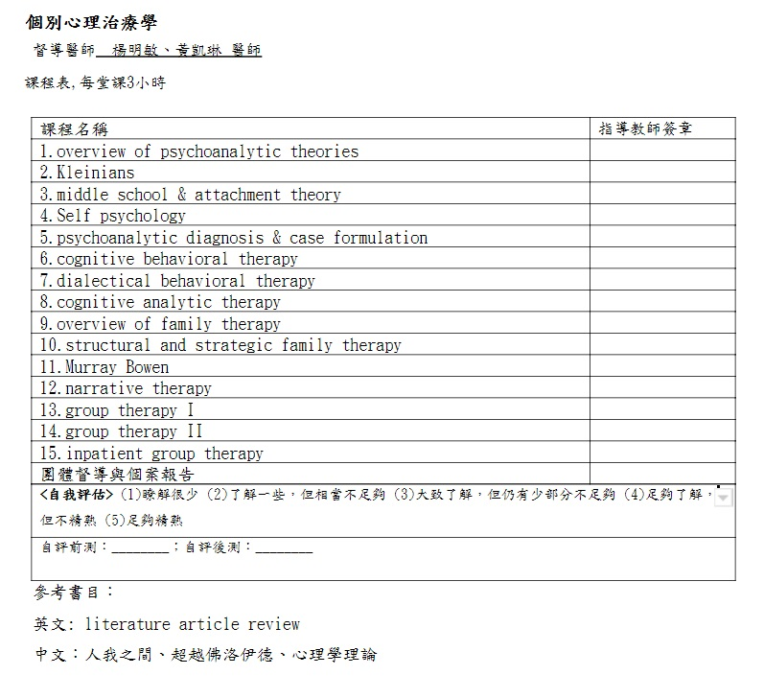
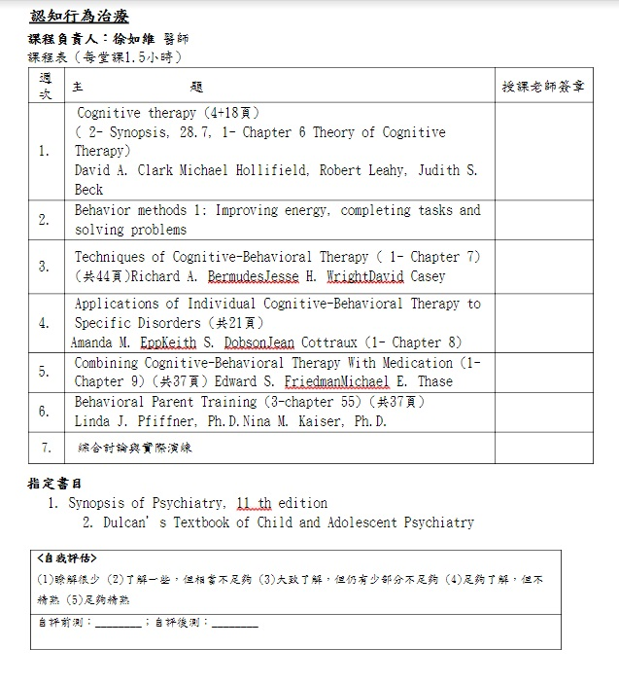
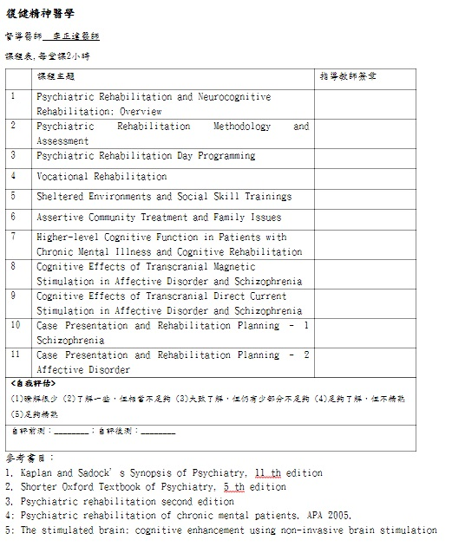
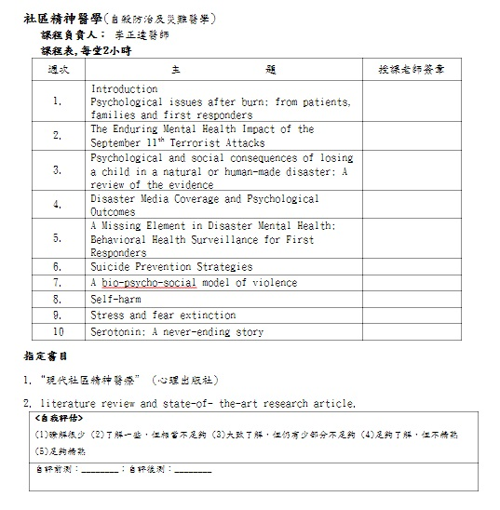

老年精神醫學
督導醫師 蔡佳芬醫師
課程表
時間 | 章節
1 | Dementia with Lewy bodies (DLB), FTLD
2 | Medical & neurological cause of dementia
3 | delirium, MDD
4 | memory disorder, AD, vascular dementia (上)
5 | memory disorder, AD, vascular dementia (下)
6 | bipolar disorder, suicide
7 | psychotic disorder, schizophrenia
8 | adjustment disorder, anxiety disorder, PTSD
9 | Personality disorder, substance use disorder
10 | somatoform disorder, sleep disorder
11 | sexual disorder, intellectual disability
12 | psychotherapy, pharmacotherapy
13 | ECT, hospice
14 | spirituality, ethical issues
15 | psychiatric interview, neurological/medical assessment
16 | neuroimage, neuropsychological evaluation, dementia evaluation
17 | executive dysfunction, agitation (BPSD)
18 | depression, anxiety, neurological condition(BPSD)
19 | neuoleptic-induced movement disorder, persistent pain
20 | Personality disorder and others
指定書目:
1.Principles and practice of geriatric psychiatry, 2nd ed (2011) Marc E. Agronin and Gabe J.
2. Essentials of Geriatric Psychiatry (2012)，Richard D. Weiner等人編著。
3.臨床老年精神醫學，黃正平編（二版，2011年）
4. Oxford Textbook of Old Age Psychiatry (Oxford Textbooks in Psychiatry) (2013) Tom Dening et al.
5. The American Psychiatric Publishing Textbook of Geriatric Neuropsychiatry (Coffey, Americna Psychiatric Press Textbook of Geriatric Neuropsychiatry) (2011) C. Edward Coffey 等人編著

<自我評估>
(1)瞭解很少 (2)了解一些，但相當不足夠 (3)大致了解，但仍有少部分不足夠 (4)足夠了解，但不精熟 (5)足夠精熟
自評前測：________；自評後測：________

兒童青少年精神醫學 督導醫師 陳牧宏醫師
1. | Introduction of Child and Adolescent Psychiatry
2. | Infant, Child, and Adolescent Development and related assessment (Ch 31.1 &amp;31.2)(36 pages)
3. | ASD (Ch 31.5) (17 pages)  Autism (Lancet. 2014 Mar 8;383(9920):896-910)  Autism phenotype versus registered diagnosis in Swedish children: prevalence trends over 10 years in general population samples (BM 2015;350:h1961)
4. | Communication disorders (Ch 31.4) (22 pages)  Screening for Speech and Language Delay in Children 5 Years Old and Younger: A Systematic Review (Pediatrics. 2015 Aug;136(2):e448-62.)  Practitioner review: Social (pragmatic) communication disorder conceptualization, evidence and clinical implications (J Child Psychol Psychiatry. 2014 Mar;55(3):204-16.)
5. | ADHD (Ch 31.6) (12 pages)  Impact of the DSM-5 Attention-Deﬁcit/Hyperactivity Disorder Age-of- Onset Criterion in the US Adolescent Population (J Am Acad Child Adolesc Psychiatry. 2014 Jul;53(7):736-44)  Attention Deficit–Hyperactivity Disorder in Children and Adolescents (N Engl J Med2014;370:838-46.)
6. | Mood disorders and suicide in Child and Adolescents (Ch 31.12a~c) (18 pages)  Prevalence, Correlates, and Treatment of Lifetime Suicidal Behavior Among Adolescents (JAMA Psychiatry. 2013;70(3):300-310.)  The developmental trajectory of bipolar disorder (Br J Psychiatry. 2014 Aug;205(2):158-9)  Diagnosis and management of depression in children and young people: summary of updated NICE guidance (BMJ. 2015 Mar 4;350:h824.)
7. | Disruptive behavior disorders (ODD &amp; CD) and Substance abuse (Ch 31.12d~e &amp; Ch 31.16) (15 pages)  Conduct Disorder and Callous–Unemotional Traits in Youth (N Engl J Med 2014;371:2207-16)  Recognition, intervention, and management of antisocial behaviour and conduct disorders in children and young people: summary of NICE-SCIE guidance (BMJ 2013;346:f1298)  Youth Violence Prevention and Safety (Pediatr Clin North Am. 2015 Oct;62(5):1137-58.)
8. | Anxiety disorders in Child and Adolescents (Ch 31.13 &amp; Ch 31.14) (15 pages)  The prognosis of common mental disorders in adolescents: a 14-year prospective cohort study (Lancet 2014; 383: 1404–11)
9. | Early-onset schizophrenia (Ch 31.15 &amp; Ch 31.17a) (6 pages)  Perinatal Risks and Childhood Premorbid Indicators of Later Psychosis: Next Steps for Early Psychosocial Interventions (Schizophrenia Bulletin vol. 41 no. 4 pp. 801–816, 2015)  Schizophrenia: an integrated sociodevelopmental-cognitive model (Lancet. 2014 May 10;383(9929):1677-87.)
10. | Learning disorders and Motor disorders (Ch 31.7 &amp; Ch 31.8) (24 pages)  The State of Learning Disabilities (3 rd edition, 2014)  Lifetime Prevalence, Age of Risk, and Genetic Relationships of Comorbid Psychiatric  Disorders in Tourette Syndrome (JAMA Psychiatry. 2015;72(4):325-333)
11. | Eating, feeding, and elimination disorders (Ch 31.9 &amp; Ch 31.10) (10 pages)  Childhood Obesity: Causes, Consequences, and Management (Pediatr Clin North Am. 2015 Aug;62(4):821-40. )  Update on the medical management of eating disorders in adolescents (J AdolescHealth. 2015 Apr;56(4):370-5. )
12. | Trauma and stress related disorders in children and Child maltreatment and neglect (Ch 31.11 &amp; h 31.19c) (11 pages)  Childhood Maltreatment and Psychopathology: A Case for Ecophenotypic Variants as Clinically and Neurobiologically Distinct Subtypes (Am J Psychiatry 2013;170:1114–1133)  The Biological Effects of Childhood Trauma (Child Adolesc Psychiatric Clin N Am 23(2014) 185–222)  Psycological and pharmacologic treatment of youth with posttraumatic stress disorder (Child Adolesc Psychiatr Clin N Am. 2014 Apr;23(2):399-411)  Assessing the Effects of Trauma in Children and Adolescents in Practice Settings (Child Adolesc Psychiatric Clin N Am 23 (2014) 223–242)
13. | Childhood borderline personality disorder  Practitioner Review: Borderline personality disorder in adolescence: recent  conceptualization, intervention, and implications for clinical practic (J Child PsycholPsychiatry. 2015 Aug 6)  Borderline personality disorder in adolescence (Pediatrics. 2014 Oct;134(4):782-93.)  Child development and personality disorder (Psychiatr Clin North Am. 2008Sep;31(3):477-93)  Longitudinal Course and Outcome of Personality Disorders (Psychiatr Clin NorthAm. 2008 Sep;31(3):495-503)

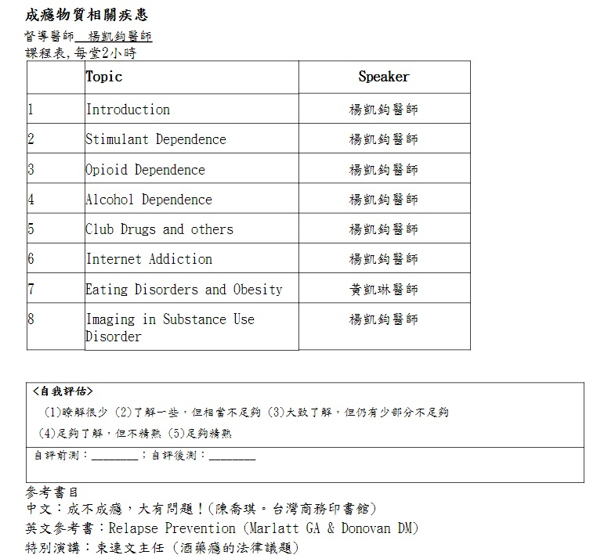
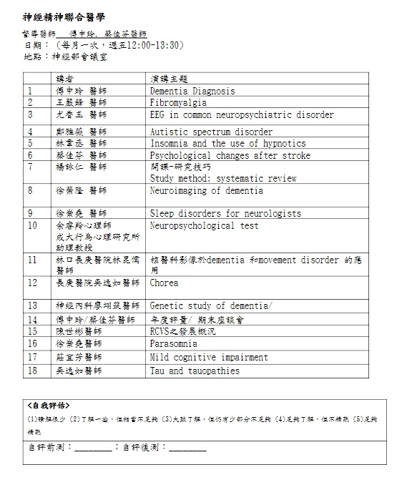
司法精神醫學（含家暴、性侵害防治及強制醫療）及精神醫療相關法規（強制醫療與病人人權、司法鑑定流程、基本法學與犯罪學常識及邏輯之推理能力等項）
督導醫師 楊誠弘醫師
次序 | 內容
1 | 司法精神醫學史, 精神醫學常見鑑定之法源、鑑定原則與種類簡介司法精神醫學倫理
2 | 精神鑑定的參考作業流程, 精神醫療專業的法律責任  司法精神鑑定與報告
3 | 常見各種精神鑑定需回應之問題  司法精神醫學心理衡鑑簡介
4 | 司法精神鑑定社會功能評估, 鑑定人與交互詰問  精神疾病強制住院的法理原則與相關程序
5 | 刑事責任能力
6 | 就審能力、證人能力與受刑能力
7 | 意思能力與成人監護
8 | 精神疾病權益相關的鑑定
9 | 特殊個案之處遇計畫鑑定(家庭暴力相對人裁定前鑑定與實務、性侵害加害人處遇計畫之鑑定評估
10 | 犯罪被害人的鑑定, 詐病的臨床評估與處置
11 | 失智症能力鑑定, 物質濫用有無再使用之虞之判定
12 | 兒兒童青少年司法精神鑑定實務—虐待、性侵害與監護權之司法精神鑑定監護處分

<自我評估> (1)瞭解很少 (2)了解一些，但相當不足夠 (3)大致了解，但仍有少部分不足夠 (4)足夠了解，但不精熟
自評前測：________；自評後測：________
指定書目:司法精神醫學手冊(台灣精神醫學會出版，中華民國一百零三年六月)
初級研究方法及統計
Supervisor: 白雅美醫師/陳牧宏醫師
Attenders: all residents
Time: Tuesday noon
Place: 4F conference room, 12:15- 13:15
 | Topic
1 | Chapter 1: Overview of Epidemiology and Study designs
2. | Chapter 2: Measures of Disease Frequency
3 | Chapter 3: Measures of Effect and Impact
4 | Chapter 4: Bias in Epidemiological Studies (Selection bias, Information bias )
5 | Chapter 5: Confounding in health research
6 | Chapter 6: Linear and Logistic Regression
7 | Chapter7: Effect measure modification and Interaction
8 | Chapter 8: Randomized Controlled Trials
9 | Chapter9: Cohort Studies
10 | Chapter 10: Case-control studies
<自我評估>
(1)瞭解很少 (2)了解一些，但相當不足夠 (3)大致了解，但仍有少部分不足夠 (4)足夠了解，但不精熟 (5)足夠精熟
自評前測：________；自評後測：________

TMS (transcranial magnetic stimulation)
Supervisor: 李正達醫師
Attenders: all residents
Time: Monday morning
Place: 4F conference room, 09:00- 10:30
 | Topic
1 | 重複性透顱磁刺激術rTMS的基礎理論及機轉 (影片) + Essentials About Prefrontal Cortex in rTMS Studies
2. | TMS刺激強度 / Motor Threshold (MT)
3 | TMS 定位方法學(1) / 5cm; F3/F4
4 | TMS 定位方法學(2)/ MRI-navigation
5 | 文獻閱讀分享
6 | 定位操作測驗
7 | 個案訪談分享
8 | Introduction to the Magstim Rapid2 +TMS machine操作連續刺激
9 | 低頻 vs. 高頻刺激 / 刺激位置
10 | TMS操作測驗 與 憂鬱症刺激計畫

<自我評估> (1)瞭解很少 (2)了解一些，但相當不足夠 (3)大致了解，但仍有少部分不足夠 (4)足夠了解，但不精熟 (5)足夠精熟
自評前測：________；自評後測：________

心理治療Schedule for Psychotherapy
Supervisor: 胡力予醫師
Attenders: all residents
Time: Tuesday noon
Place: 4F conference room, 12:00- 13:00
 | Topic
1 | Supportive Psychotherapy  Reading material:  Battaglia, John. Doing supportive psychotherapy. American Psychiatric Pub, 2019.
2. | Supportive Psychotherapy II
3 | Family Therapy  Reading material:  Rivett, Mark, and Joanne Buchmüller. Family therapy skills and techniques in action. Routledge, 2017.
4 | Family Therapy
5 | Group Therapy  Reading material:  Berg, Robert C., Garry L. Landreth, and Kevin A. Fall. Group counseling: concepts and procedures fourth edition. Routledge, 2013.
6 | Group Therapy II
7 | Dialectical Behavior Therapy  Reading material:  Pederson, Lane D. Dialectical behavior therapy: A contemporary guide for practitioners. John Wiley & Sons, 2015.
8 | Dialectical Behavior Therapy II
9 | Online Therapy  Reading material:  Weinberg, Haim, and Arnon Rolnick. Theory and Practice of Online Therapy: Internet-delivered Interventions for Individuals, Groups, Families, and Organizations. Routledge, 2019.
10 | Online Therapy II
11 | Conclusion

<自我評估>
(1)瞭解很少 (2)了解一些，但相當不足夠 (3)大致了解，但仍有少部分不足夠 (4)足夠了解，但不精熟 (5)足夠精熟
自評前測：________；自評後測：________

Thinking for clinicians

Supervisor: 陳牧宏醫師
Attenders: all residents
Time: Thursday noon
Place: 4F conference room, 12:00- 13:00
Thinking For Clinicians
1. Introduction: Psychotherapy in a Socratic Spirit
2. Martin Buber: The Dialogic We
3. Ludwig Wittgenstein: Nothing Is Hidden
4. Maurice Merleau-Ponty: Embodied Intersubjectivity
5. Emmanuel Levinas: Trauma and the Face of the Other
6. Hans-Georg Gadamer: Undergoing the Situation With the Other
The Suffering Stranger: Hermeneutics for Everyday Clinical Practice
1. What Is Hermeneutics?
2. The Suffering Stranger and the Hermeneutics of Trust
3. Sándor Ferenczi: The Analyst of Last Resort and the Hermeneutics of Trauma
4. Frieda Fromm-Reichmann: Incommunicable Loneliness
5. D. W. Winnicott: Humanitarian Without Sentimentality
6. Heinz Kohut: Glimpsing the Hidden Suffering
7. Bernard Brandchaft: Liberating the Incarcerated Spirit
Nourishing the Inner Life of Clinicians and Humanitarians
1 Trauma and Traumatism
2 Radical Responsibility and Clinical Hospitality
3 Is Ethics Masochism? Infinite Ethical Responsibility and Finite Human Capacity
4 Philosophy as a Way of Life
5 Witness to Indignity: Primo Levi
6 Substitution: Mandela and Bonhoeffer
7 Dostoevsky: Ethics as Optics
8 Clinical and Humanitarian Work as Prophetic Word
9 From Contrite Fallibilism to Humility: Clinical, Personal, and Humanitarian
<自我評估>
(1)瞭解很少 (2)了解一些，但相當不足夠 (3)大致了解，但仍有少部分不足夠 (4)足夠了解，但不精熟 (5)足夠精熟
自評前測：________；自評後測：________

